„Když zachráníš život, jako bys zachránil celý svět.“
Misijní koláč
V naší farnosti Příbor se pro Malawi
vybralo
celkem 13 697 Kč
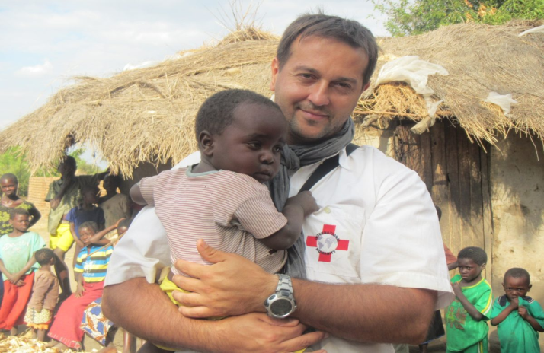
Podpoří: tamní nemocnici, zdravotníky
a chudé rodiny

Děkujeme, že jste přispěli.

International Humanity
Česko-slovenské neziskové občanské sdružení
Sídlo: Poliklinika Dr. Martínka, Ostrava – Hrabůvka
Předseda: Doc. MUDr. Rastislav Maďar, Ph.D., MBA, FRCPS
Bankovní účet v ČR:212911674/0300

